PREDMETNI IZPITNI KATALOG
ZA drugi predmet POKLICNe MATURe

ZASEBNO VAROVANJE

za naziv srednje strokovne izobrazbe

TEHNIK VAROVANJA/TEHNICA VAROVANJA

Predmetni izpitni katalog je določil Strokovni svet RS za poklicno in strokovno izobraževanje na 144. seji 22. 11. 2013 in se uporablja od spomladanskega izpitnega roka poklicne mature 2017, dokler ni določen novi.

Po Predmetnem izpitnem katalogu opravljajo poklicno maturo kandidati, ki so izpolnili obveznosti za pristop k opravljanju poklicne mature po naslednjih izobraževalnih programih:

Program in vrsta programa | Sprejem programa
Tehnik varovanja, SSI | 53/2008  110/2010  7/2014
Tehnik varovanja, PTI | 95/2009  7/2014

VSEBINA
 | UVOD
 | IZPITNI CILJI
 | ZGRADBA IN VREDNOTENJE IZPITA
 | Zgradba izpita
3.1.1 | Pisni izpit
3.1.2 | Ustni izpit
3.2 | Oblike in načini ocenjevanja
4 | ZNANJA IN KOMPETENCE, KI SE PREVERJAJO NA POSAMEZNI RAVNI ZAHTEVNOSTI
5  5.1  5.2 | TIPI NALOG, PRIMERI IZPITNIH VPRAŠANJ IN PRIMERI OCENJEVANJA  Pisni izpit  Ustni izpit
6 | PRILAGODITVE ZA KANDIDATE S POSEBNIMI  POTREBAMI

- UVOD

Predmetni izpitni katalog Zasebno varovanje je namenjen kandidatkam in kandidatom, ki izpolnjujejo pogoje za pristop k poklicni maturi po programu Tehnik varovanja SSI in po programu Tehnik varovanja PTI. Vključuje podatke o ciljih, vsebinah, zgradbi, poteku izpita in načinu ocenjevanja ter zglede izpitnih nalog. Pomagal naj bi tudi učiteljicam in učiteljem, ki pripravljajo kandidate na maturitetni izpit.

Kandidati, ki bodo opravljali izpit iz zasebnega varovanja, morajo dokazati, da dosegajo izpitne cilje tega kataloga.

- IZPITNI CILJI

Na izpitu kandidat:
- pokaže kritično vrednotenje problema ali situacije,
- razloži pomen timskega dela pri reševanju problemov na delovnem področju,
- ovrednoti varnostno situacijo in kritične točke,
- samostojno izbira različne postopke in se odloča za različne rešitve,
- načrtuje varovanje premoženja in oseb,
- načrtuje izvedbo varnostnih ukrepov ob upoštevanju ustreznih pravnih podlag,
- presodi ustreznost uporabe različnih tehničnih sredstev varovanja,
- navede nevarnosti, vzroke za nezgode in ovrednoti pomen izjave o varnosti z oceno tveganja,
- identificira razrede nevarnih snovi in varnostne oznake,
- utemelji pomen pravilnega ravnanja z nevarnimi snovmi in odpadki,
- samostojno analizira in oceni situacijo ter predvidi postopke za ukrepanje v primeru požara,
- obvladuje načela strokovne in odgovorne komunikacije,
- ovrednoti in rešuje etične dileme v poklicu.

- ZGRADBA IN VREDNOTENJE IZPITA

  - Zgradba izpita
Izpit je pisni in ustni.

    - Pisni izpit

 | Skupno število točk v izpitni poli  (v točkah) | Čas reševanja  (v minutah) | Dovoljeni pripomočki
1. izpitna pola | 30 | 30 | nalivno pero, kemični svinčnik, žepni kalkulator
2. izpitna pola | 30 | 90 | nalivno pero, kemični svinčnik, žepni kalkulator
SKUPAJ | 60 | 120

3.1.2 Ustni izpit
Izpitni listek je sestavljen iz treh vprašanj. Ocenjuje se poznavanje strokovne vsebine, govorno komuniciranje in uporaba strokovne terminologije. Kandidat lahko doseže največ 40 točk. Šolam priporočamo, da sta na vsakem izpitnem listku dve vprašanji za 13 točk in eno vprašanje za 14 točk.

Vprašanja na ustnem delu izpita so obsežnejša, od kandidatov zahtevajo več razlage in pojasnjevanja. Skozi razgovor se preverja in ocenjuje opredelitev problema, opis postopkov reševanja problema, predlagane rešitve problema, uporaba strokovne terminologije in neverbalna komunikacija.

  - Oblike in načini ocenjevanja
Pri izpitu Zasebno varovanje je ocenjevanje pisno in ustno. V pisnem delu kandidat v 120 minutah reši 2 izpitni poli in lahko doseže največ 60 točk. Pri ustnem izpitu odgovori na tri izpitna vprašanja, ki so navedena na izpitnem listku, ki ga kandidat izžreba. S pravilnimi odgovori lahko doseže največ 40 točk.

- ZNANJA IN KOMPETENCE, KI SE PREVERJAJO NA POSAMEZNI RAVNI ZAHTEVNOSTI
Kandidati, ki opravljajo poklicno maturo po programu srednjega strokovnega izobraževanja Tehnik varovanja SSI in programu Tehnik varovanja PTI, na izpitu izkazujejo splošne in poklicne kompetence, ki so jih pridobili v sledečih obveznih strokovnih modulih:

- Varovanje ljudi in premoženja
- Tehnično varovanje
- Varnost in zdravje pri delu
- Varstvo pred požari

Poklicne kompetence | Znanja, spretnosti, veščine
Varovanje ljudi in premoženja | Kandidat:  - oceni varnostno situacijo  - načrtuje zasebno varovanje  - načrtuje sisteme tehničnega varovanja  - izdela izjavo o varnosti tveganja  - oceni požarno ogroženost, pozna protipožarno zaščito
Delovanje v skladu z načeli poklicne etike | Kandidat:  - upošteva načela etičnega ravnanja na delovnem mestu  - obvlada načela strokovne komunikacije  - obvlada strokovno terminologijo  - obvlada načela preventivnega varnostnega in samozaščitnega obnašanja
Poznavanje pravnih podlag za izvajanje nalog zasebnega varovanja | Kandidat:  - uporablja ustrezno zakonodajo in predpise  - uporablja ustrezne dokumente
Podjetnost | Kandidat:  - izdela ponudbo  - spremlja razvoj stroke in tehničnih pripomočkov  - obvlada načela konkurenčnosti

5 TIPI NALOG, PRIMERI IZPITNIH VPRAŠANJ IN PRIMERI OCENJEVANJA

5.1 Pisni izpit

5.1.1 Prva izpitna pola

Prva izpitna pola zajema vprašanja zaprtega in polodprtega tipa. Kandidat oblikuje odgovore glede na postavljena vprašanja, tvori samostojne interpretacije in ocene stanja postavljenih problemov, zapiše ključno informacijo, definicijo, pravilo, zakon. Ocenjuje se pravilnost in natančnost odgovorov.

Primer izpitnega vprašanja za 1 točko iz prve izpitne pole:

Vprašanja izbirnega tipa in kratkih odgovorov.
Vsak pravilni odgovor se ovrednoti z 1 točko.

- Obkrožite črko pred pravilnim odgovorom. Pravilna je samo ena rešitev.
- Vaše naloge v primeru požara na objektu so:
- poskus gašenja, obveščanje o požaru in drugo po načrtu varovanja
- hiter umik iz objekta
- v primeru požara dalje varujem objekt
- evakuacija ljudi

Rešitev: a - 1 točka

- Vstavite manjkajočo informacijo.
2. Neupoštevanje predpisov s področja varnega dela predstavlja_________________ .

Rešitev: hujšo kršitev delovnih obveznosti, zaradi česar se lahko prekine delovno razmerje - 1 točka

Primer izpitnega vprašanja za 3 točke iz prve izpitne pole:

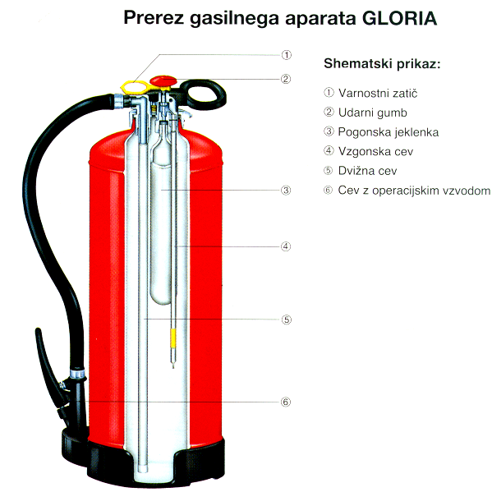
- Oglejte si sliko. Obkrožite DA če je trditev pravilna oziroma NE če trditev ni pravilna
Št. točk
1. Gasilno sredstvo v gasilniku je gasilni prašek ABC. DA NE 1
2. Gasilnik je vedno pod stalnim tlakom. DA NE 1
3. V gasilniku je 9 kg gasilnega sredstva. DA NE 1

Rešitve: 1. DA, 2. NE, 3. DA – vsak odgovor 1 točka, skupaj 3 točke

5.1.2 Druga izpitna pola

Druga izpitna pola zajema strukturirane naloge s podvprašanji in tvorjenje krajših besedil. Ocenjuje se pravilnost odgovora glede na podana navodila, strokovnost v izražanju, povezovanje teoretičnega in praktičnega znanja ter oblika izdelka.

Primer izpitnega vprašanja za 12 točk iz druge izpitne pole:

- Preglejte spodnjo skico varovanega območja in odgovorite na vprašanja.


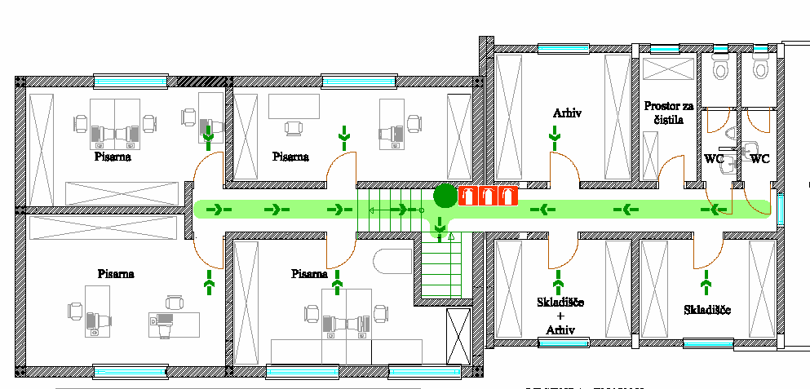
V1

A Na črte naštejte elemente, ki so pomembni za kvalitetno izvedbo varovanja premoženja in ljudi na objektih. Pomagajte si s skico, na kateri pa niso vrisani vsi elementi! 4 točke

- ___________________________________________________________
- ___________________________________________________________
- ___________________________________________________________
- ___________________________________________________________
- ___________________________________________________________
- ___________________________________________________________
- ___________________________________________________________
- ___________________________________________________________

B Dopolnite manjkajoče besede v spodnji definiciji načrta varovanja. 2 točki

Načrt varovanja je ____________, ki določa ___________ in obseg fizičnega ali fizičnega in ______________ varovanja na varovanem ___________.

C Naštejte vsaj 4 vrste načrtov varovanja, ki so prilagojeni posameznim storitvam zasebnega varovanja in se glede na omenjeno raznovrstnost dejavnosti tudi razlikujejo! 2 točki
- ______________________________________________
- ______________________________________________
- ______________________________________________
- ______________________________________________

Č Kateri dokument je osnova za izdelavo načrta varovanja in na kakšen način varnostno osebje izrazi delodajalcu seznanjenost z načrtom varovanja? 1 točka
- ____________________________________________________________________
- ____________________________________________________________________

D Katere najpomembnejše elemente mora vsebovati načrt varovanja poljubnega objekta? 3 točke
- ___________________________________________________________
- ___________________________________________________________
- ___________________________________________________________
- ___________________________________________________________
- ___________________________________________________________
- ___________________________________________________________

Rešitve:

A)
- zunanje obrise varovanega območja ter obrise sosednjih stavb
- možne dostope (ulice in ceste), ki vodijo do varovanega območja
- vstopna/izstopna mesta iz/v objekt
- vrisane lokacije varnostnega osebja
- vrisane točke, kjer so nameščeni tehnični sistemi varovanja (kamere, senzorji, gasilski aparati, hidranti…)
- evakuacijske poti
- intervencijske pot,
- zbirno mesto…(dvigala, ozki prehodi, varnostno vitalne točke…)
B)
Načrt varovanja je dokument, ki določa način in obseg fizičnega ali fizičnega in tehničnega varovanja na varovanem območju.
C)
- načrt fizičnega varovanja
- načrt interveniranja
- načrt požarnega varovanja
- načrt prevoza denarja
- načrt varovanja prireditve…
Č)
- ocena stopnje tveganja
- s podpisom varnostnika

D)
- opis varovanega objekta in območja
- skice objekta, fizičnega in tehničnega varovanja varovanega objekta in območja
- organizacijo službe varovanja v varovanem objektu in območju
- naloge in postopke službe varovanja
- načrt uporabe zvez
- opredelitev sodelovanja s pristojnimi službami

Primer izpitnega vprašanja za 10 točk iz druge izpitne pole:

- Preglejte priloženi požarni načrt in odgovorite na vprašanja.

- Ali je objekt enoetažen? 1
- Koliko gasilnikov je nameščenih v etaži? 1
- Katero gasilno sredstvo je možno uporabiti? 1
- Koliko hidrantnih priključkov je nameščenih v etaži? 1
- Kateri sistemi aktivne požarne zaščite so vgrajeni na objektu? 1
- Komu se preda požarne načrte? 1
- Koliko možnih smeri umika v drugo etažo obstaja? 1
- Kaj označujejo modre puščice na načrtu? 1
- Kaj označujejo zelene puščice na načrtu? 1
- Koliko ročnih javljalnikov požara je v etaži ? 1

Rešitve:
1. ne, 2. 4, 3. gasilni prašek, ogljikov dioksid, 4. 3, 5. sistem za avtomatsko javljanje požara, naprave za odvod dima in toplote, varnostna razsvetljava, 6. osrednji gasilski enoti v kraju, kjer stoji objekt, 7. dve, 8. možne smeri gasilskega napada, 9. možne smeri evakuacije, 10. 6
Primer izpitnega vprašanja za 8 točk iz druge izpitne pole:

- Na podlagi danih podatkov napišite poročilo o dogodku.

Delate kot varnostnik na varovanem območju centralnega skladišča lesa v Velenju. Zgodila se je nesreča pri delu. Delavec je izvajal meritve hlodovine. Med natovarjanjem hlodov je hlod zdrsnil in padel na kup lesa, ki se je prevrnil na delavca in ga hudo poškodoval.

Napišite natančno poročilo o dogodku z vsemi predpisanimi elementi. Vse potrebne podatke si izmislite.
POROČILO O DOGODKU
OBJEKT (NAROČNIK):
DATUM, ČAS DOGODKA:
VARNOSTNIK:
OPIS DOGODKA - POROČILO:
………………………………………………………………………………………………………………………………………………………………………………………………………………………………………………………………………………………………………………………
Rešitev:
POROČILO O DOGODKU
OBJEKT (NAROČNIK): Centralno skladišče lesa Velenje
DATUM, ČAS DOGODKA: 22.4.2007
VARNOSTNIK: BORUT BREZIGAR
OPIS DOGODKA - POROČILO:

Na varovanem območju centralnega skladišča lesa v Velenju, na oddelku za razrez lesa se je zgodila 22. 4. 2007 ob 13.30 nesreča pri delu. Delavcu Branetu Čeru je med natovarjanjem spodrsnil hlod, ki je padel na kup zloženega lesa. Le-ta se je prevrnil na delavca Mateja Pohlina, ki je izvajal meritve hlodovine. Sam sem ravno v tem času opravljal obhod po objektu, zato sem takoj pristopil k ponesrečencu in začel izvajati prvo pomoč. Takoj sem opazil, da ima ponesrečenec odprt zlom stegna in močno krvavi. Poskušali smo zaustaviti krvavitev, sam pa sem poklical varnostno nadzorni center, ki je nato dalje obveščal reševalce, policijo in odgovorno osebno objekta.

Ponesrečeni je bil ves čas pri zavesti in je tarnal o hudih bolečinah tudi v trebušnem predelu. Ker bi lahko šlo tudi za notranje krvavitve, smo reševalce ob prihodu ob 13.45 opozorili tudi na bolečine v trebušnem predelu. Oškodovanega so ob 13.50 odpeljali v bolnišnico Slovenj Gradec, policija pa je ob prihodu ob 13.47 prevzela nadaljni postopek, zbiranje obvestil,...

Pred prihodom policije sem poleg nudenja prve pomoči in obveščanja varnostno nadzornega centra zavaroval kraj nesreče, policiji pa kasneje podal podatke, ki bodo koristili pri nadaljnjem postopku. Policisti so kraj nesreče zapustili ob 15.40.

Priloge: - 2x fotografije o poškodbi

Podpis odgovornega vodje: Podpis varnostnika:

Žibert Brezigar

5.2 Ustni izpit

- Vprašanje 13 točk
Sistemi tehničnega varovanja
a Opredelite (naštejte) sisteme varovanja pri katerih se uporabljajo tehnična sredstva
b Opišite geofon, naštejte njegove prednosti in slabosti ter definirajte področja uporabe

Rešitve | Točkovanje | Št. Točk
a:  Sistemi varovanja, pri katerih se uporabljajo tehnična sredstva so:  - protivlomni sistemi (sistemi za avtomatsko javljanje vloma),  - sistemi nadzora gibanja (razni senzorji gibanja),  - sistemi video in audionadzora (kamere, objektivi,digitalni shranjevalniki slik, monitorji in podobno),  - protipožarni sistemi (požarna centrala, javljalniki požara, alarmne sirene in podobno),  - sistemi za prenos alarmnih signalov in varnostnih sporočil,  - sistemi za varovanje in spremljanje premičnih objektov (GPS tehnologija),  - sistemi za komunikacijo med člani intervencijske ekipe in Varnostno-nadzornim centrom.  Opomba: Za 5 točk mora kandidat našteti vsaj 5 sistemov. | 1 točka  1 točka  1 točka  1 točka  1 točka  1 točka  1 točka | 5 točk
b:  - Geofon je vrsta mikrofona, ki se uporablja v sistemih nadzora gibanja. Geofon se vkoplje pod zemljo, uporaba je možna tudi v vodi (hidrofon). Uporabljamo ga za detekcijo vibracij in širjenja zvoka pod zemljo oz. v vodi. Geofon zaznava že približevanje varovanemu območju.  - Geofon ima nekaj slabosti – draga namestitev, občutljivost na vremenske vplive, tresljaji, ki jih povzroča promet in veter v drevju, ki je v bližini, ipd.  - Geofon se uporablja v kombinaciji z drugimi sistemi tehničnega varovanja, največkrat z video-nadzornim sistemom, tako da vizualno pregledamo območje na katerem prihaja do detekcije vibracij, lahko pa tudi z mehansko zaščito.  - Geofonov ne srečujemo pogosto pri uporabi v sistemih tehničnega varovanja, so precej težavni za montažo (vkopavanje v zemljo) in se uporabljajo le pri visoko varovanih objektih z namenom detekcije približevanja varovanemu območju. Primeri: vojaška skladišča, zapori, ipd. | 2 točki  2 točki  2 točki  2 točki | 8 točk

- Vprašanje 13 točk
Pravice in dolžnosti zaposlenega (delavca) iz naslova varnosti in zdravja pri delu
a Naštejte in pojasnite pravice in dolžnosti delavca v smislu varnosti in zdravja pri delu.
b Naštejte v katerih primerih ima delavec pravico odkloniti delo

Rešitve | Točkovanje | Št. Točk
a:  - Delavec ima pravico in dolžnost, da je seznanjen z varnostnimi ukrepi in ukrepi zdravstvenega varstva ter usposobljen za njihovo izvajanje.  - Delavec mora opravljati delo s tolikšno pazljivostjo, da varuje svoje življenje in zdravje ter življenje in zdravje drugih oseb.  - Delavec ima dolžnost pravilno uporabljati delovno opremo in druga sredstva za delo vključno z varnostnimi napravami, pravilno uporabljati osebno varovalno opremo, takoj obvestiti delodajalca ali delavce, ki so v izjavi o varnosti z oceno tveganja zadolženi za varnost in zdravje pri delu o vsaki pomanjkljivosti, škodljivosti, okvari ali drugem pojavu, ki bi pri delu lahko ogrozil njegovo zdravje in varnost ali zdravje in varnost drugih oseb.  - Delavec mora spoštovati in izvajati ukrepe za zagotavljanje varnosti in zdravja pri delu. Delavec ne sme delati ali biti na delovnem mestu pod vplivom alkohola, drog ali drugih prepovedanih substanc. Delavec ima pravico do dela in delovnega okolja, ki mu zagotavlja varnost in zdravje pri delu.  - Delavec ima pravico in dolžnost dajati predloge, pripombe in obvestila o vprašanjih varnosti in zdravja pri delu delavcem, zadolženim za varnost in zdravje pri delu. Če delodajalec ne odpravi nevarnosti, lahko delavec zahteva posredovanje inšpekcije dela ter o tem obvesti svet delavcev ali delavskega zaupnika za varnost in zdravje pri delu. | 2 točki  2 točki  2 točki  2 točki  2 točki | 10 točk
b:  Delavec ima pravico odkloniti delo,  - če ni bil predhodno seznanjen z vsemi nevarnostmi ali škodljivostmi pri delu in sprejetimi varnostnimi ukrepi ter usposobljen za varno in zdravo delo,  - če delodajalec ni zagotovil predpisanega zdravstvenega pregleda,  - če mu grozi neposredna nevarnost za življenje ali zdravje, ker niso bili izvedeni predpisani varnostni ukrepi. | 1 točka  1 točka  1 točka | 3 točke

- Vprašanje 14 točk

Dolžnosti in uporaba ukrepov in drugih sredstev varnostnika

a Naštejte ukrepe in druga sredstva, ki jih sme uporabiti varnostnik pri opravljanju nalog zasebnega varovanja. Po katerih kriterijih se varnostnik odloča o uporabi določene vrste ukrepov?
b Kdaj varnostnik sme uporabiti svoja pooblastila? Katera načela pri tem uporablja? Kaj se zgodi v primeru prekoračitve pooblastil?
c Primerjajte pooblastila varnostnika s pooblastili pooblaščenih uradnih oseb.

Rešitve | Točkovanje | Št. Točk
a:  Pri opravljanju nalog zasebnega varovanja sme varnostnik uporabiti naslednje ukrepe:  - opozarjati, ugotavljati istovetnost, opraviti površinski pregled, preprečiti vstop/izstop, ustno odrejati, zadržati osebo,  - uporabiti sredstva za vezanje ali vklepanje,  - uporabiti fizično silo,  - uporabiti sisteme tehničnega varovanja,  - uporabljati službenega psa,  - uporabljati plinski razpršilec.  Varnostnik se o uporabi vrste ukrepov odloča glede na težavnost situacije v kateri se znajde. Tako mora znati ukrepati tako v običajnih, občutljivih kot tudi nevarnih postopkih. Pri čemer je primoran znati uporabiti tudi fizično silo (strokovni prijem, udarec, met…). V kolikor je oseba v postopku poškodovana, pa ji je varnostnik dolžan nuditi prvo pomoč, ob prihodu policije pa ravnati po njenih navodilih. | 3 točke  3 točke | 6 točk
b:  - Varnostnik sme svoja pooblastila uporabljati v času opravljanja dela ter na varovanem območju, razen ko zakon določa drugače (primer zalotitve storilca pri kaznivem dejanju).  - Varnostno osebje mora začeti z uporabo najmilejšega ukrepa, s katerim bo še lahko dosegel zasledovani cilj. Pri tem pa mora upoštevati še katera druga temeljna načela: zakonitosti, nediskriminatornosti, humanosti, varstva javnega interesa.  - V primeru prekoračitve izvedbe ukrepov lahko varnostno osebje doleti moralna, disciplinska, odškodninska ali celo kazenska odgovornost. Do napak najpogosteje prihaja zaradi pomanjkanja znanja, izkušenj in prehitrih in preveč odločnih odločitev na strani varnostnega osebja. | 1 točka  2točki  2 točki | 5 točk
c:  - Varnostnikovi ukrepi in dolžnosti so lahko do neke mere primerljivi s pooblastili pooblaščenih uradnih oseb. Seveda imajo slednje bistveno širša in vsebinsko obsežnejša pooblastila. Hkrati pa varnostno osebje danes že opravlja takšne dejavnosti, kjer z razpoložljivimi ukrepi ne morejo vedno vzpostavljati na zakonit način in v zadostnem obsegu varne razmere (mirjenje večjih množic na športnih prireditvah…). Da bodo lahko ukrepi še bolj primerljivi z ostalimi subjekti nadzorstva, pa se bo moral dvigniti tudi nivo znanja v zasebnem varovanju. | 3 točke | 3 točke

- PRILAGODITVE ZA KANDIDATE S POSEBNIMI POTREBAMI

Prilagoditve za kandidate s posebnimi potrebami so navedene v Maturitetnem izpitnem
katalogu.

